心理咨询系统学生端操作说明

1 心理咨询系统入口：
点击【中国人民大学企业微信号】——【应用聚合】——【校园生活】模块里的【心理健康】，点击进入系统。（需在校园网环境进入）
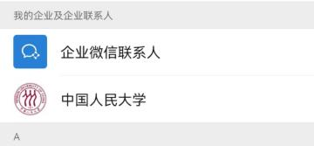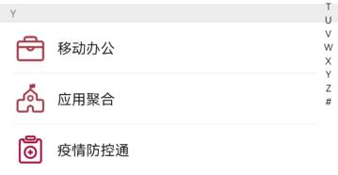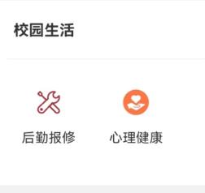

2首页介绍
- 学生端包括顶部菜单：待办、已约（已预约的记录）、已测（已完成的测评）、实践（团体活动）、自助（心理自助资源）
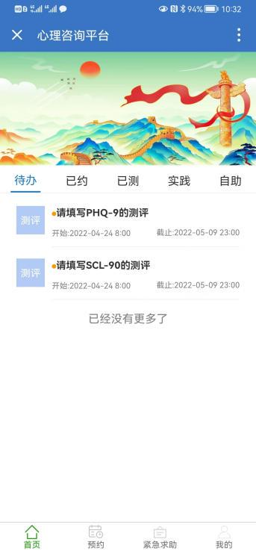
- 底部菜单：首页、预约（申请预约咨询时段）、紧急求助（非工作时间遇到问题，校内、校外的求助渠道）、我的（修改、查看系统内信息）

· 注：待办包括预约提醒、测评待办任务、待填问卷等内容，由系统自动触发，填写或者查看后，待办自动消失，已预约、已测评记录，可以在已约、已测中查找；

3预约
- 进入系统如左下图，点击左下角【预约】按钮，输入手机号和邮箱，进入预约页面，如右下图：
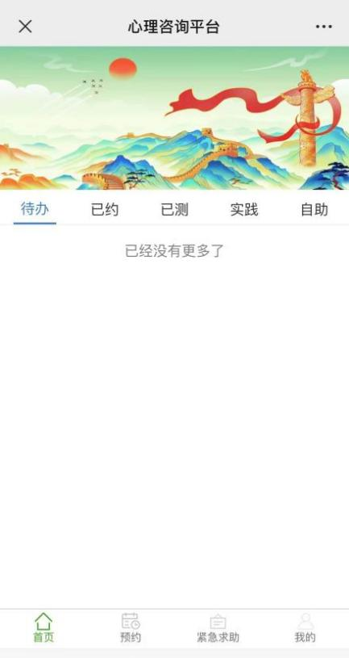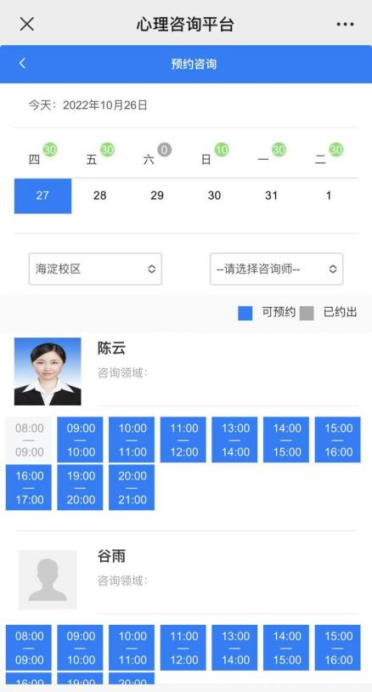

· 选择点击合适的时段，弹出签署【咨询知情同意书】页面，如中下图，随后进行电子签字确认；
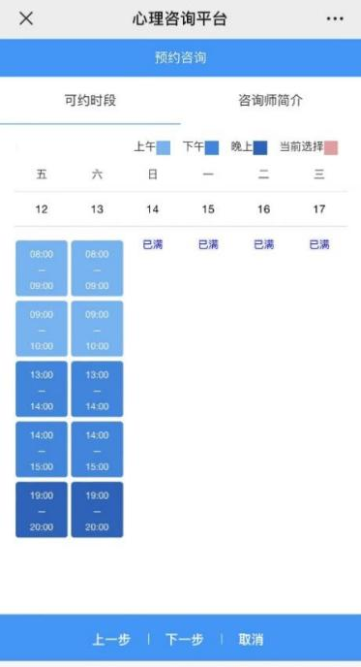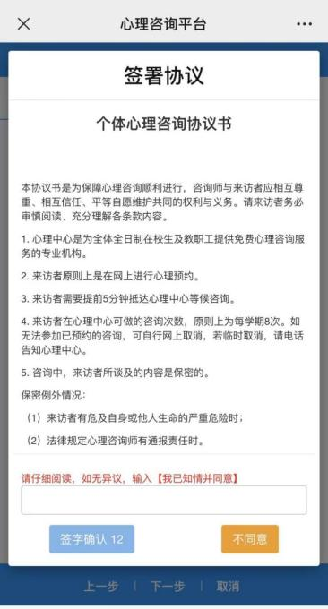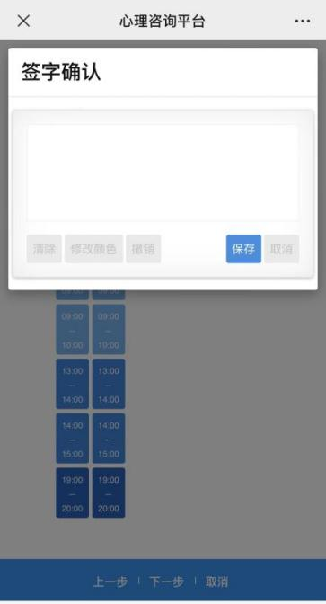

· 填写【来访登记表】、咨询问题类型后，提交预约。

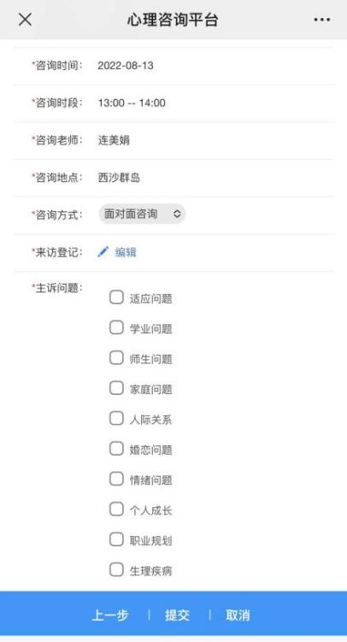

· 如需取消预约，点击已约记录，弹出预约操作页面如左下图，填写相应信息后提交弹出右下提示窗口即为取消成功；

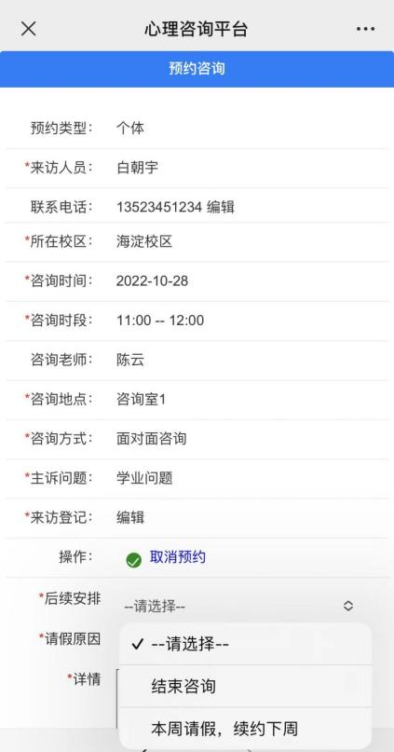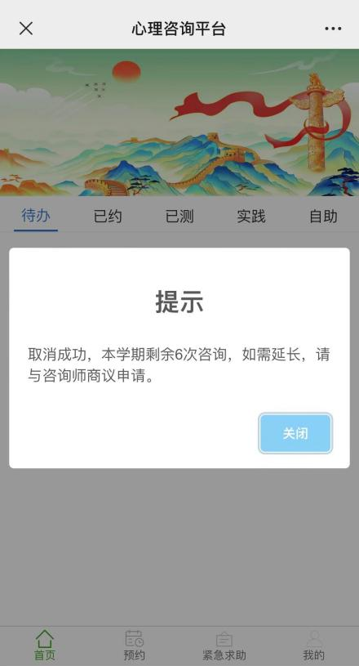

4 测评
- 提交预约后进入系统，在【待办】栏会显示测评待办，请完成所有学校要求做完的测评，如下图：
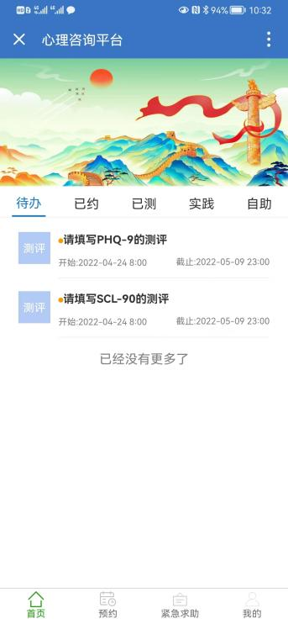
- 点击测评，请按照提示补充电话号码、邮箱等相关信息。补充完成后，逐一填写测评问卷。填写问卷时，弹出心理测评知情同意书，勾选【同意】并点击【确认】按钮后，进入测评指导语页面。（请核对个人信息是否有误，如有误请联系技术支持。）
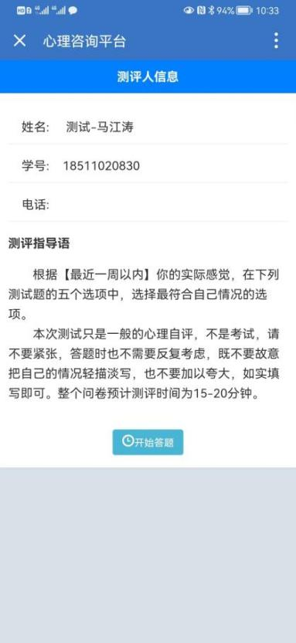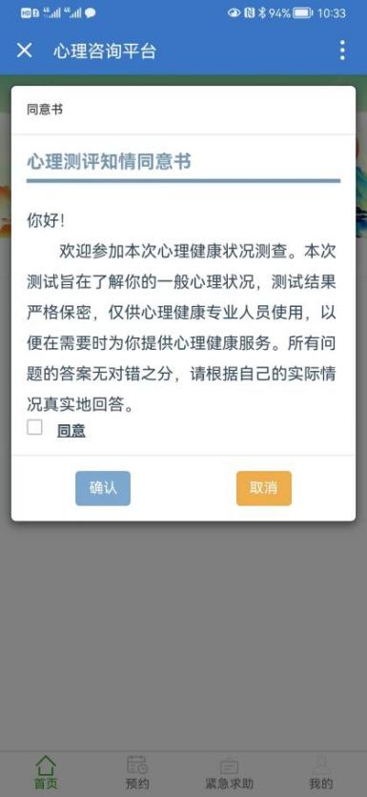
- 点击【开始答题】名称进入测评，中途可以保存，保存后重新进入测评，直接跳转到上次暂存的题目，答完点击【提交测评】，如下图
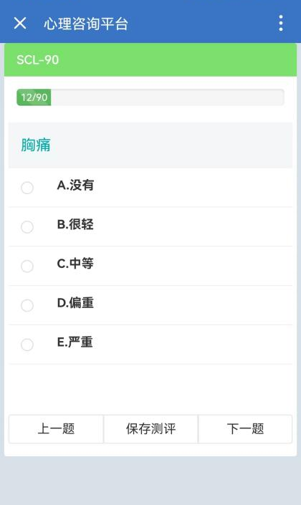
- 请依次完成普查要求的测评，确保【待办】栏中没有未完成的测评（如下图），即可以退出系统。
